**Лисичёнок Текля Павлова (Lisowska Tekla Marjana)**

19 сентября 1804 г – крещение (НИАБ 136-13-894, лист 55, №38/1804-р (ориг)).

**НИАБ 136-13-894:** Лист 55. **Метрическая запись №38/1804-р (ориг).**

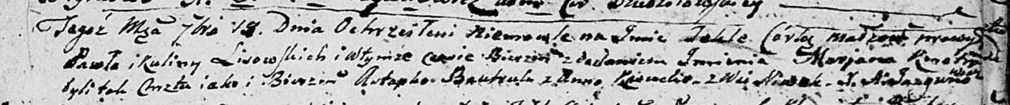

Дедиловичская Покровская церковь. 19 сентября 1804 года. Метрическая запись о крещении.

Lisowska Tekla Marjana – дочь родителей с деревни Нивки.

Lisowski Paweł – отец.

Lisowska Kulina – мать.

Bautruk Astapka – кум.

Kasucka Anna – кума.

Jazgunowicz Antoni – ксёндз.